## memcached介绍

### 一、memcache的应用

开源、分布式内存缓存系统

以key-value键值对在内存存储数据，不支持数据持久性保存

用于web服务器缓存，以提升web服务效率

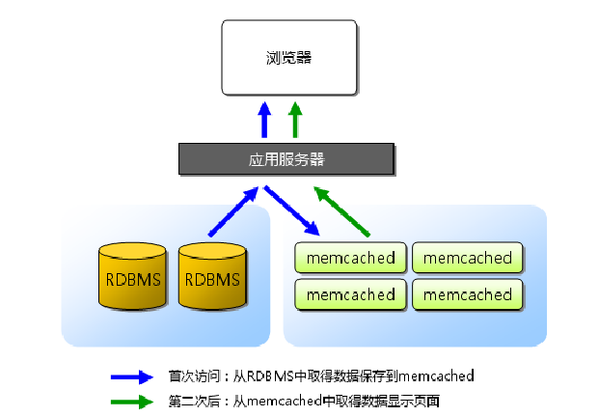

### 二、memcached内存缓存的方式

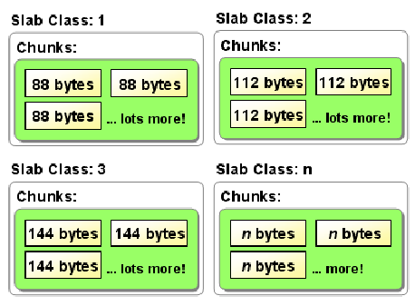

默认是以48字节为最小单位，增长因子1.25

## 三、分布式算法

### 1. 根据余数计算hash

原理： “根据服务器台数的余数进行分散”。求得键的整数哈希值，再除以服务器台数，根据其余数来选择服务器。

缺点： 余数计算的方法简单，数据的hash也相当优秀，但也有其缺点。那就是当添加或移除服务器时，缓存重组的

代价相当巨大。添加服务器后余数就会产生巨变，这样就无法获取与保存时相同的服务器，从而影响缓存的命中率。

### 2. Consistent Hashing 一致性Hash

原理： Consistent Hashing : 首先求出memcached 服务器(节点)的哈希值，并将其配置到0~2^32的圆(continuum)

上。然后用同样的方法求出存储数据的键的哈希值，并映射到圆上。然后从数据映射到的位置开始顺时针查找，将数据保存到找到的第一个服务器上。如果超过 2^32 仍然找不到服务器,就会保存到第一台 memcached服务器上。

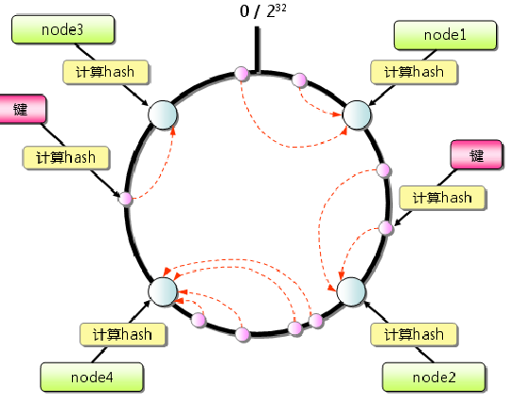

## memcached安装

### 1、源码编译安装memcached，依赖libevent事件驱动

1) 安装libevent

[root@memcached_server ~]# tar xf libevent-2.1.8-stable.tar.gz

[root@memcached_server ~]# cd libevent-2.1.8-stable/

[root@memcached_server libevent-2.1.8-stable]# ./configure --prefix=/app/libevent

[root@memcached_server libevent-2.1.8-stable]# make && make install

2) 安装memcached

[root@node01 ~]# tar xf memcached-1.5.1.tar.gz

[root@node01 ~]# cd memcached-1.5.1/

[root@node01 memcached-1.5.1]# ./configure --prefix=/app/memcache --with-libevent=/app/libevent/

[root@node01 memcached-1.5.1]# make && make install

3) 启动memcached服务

[root@memcached_server ~]# useradd memcached

[root@memcached_server ~]# /app/memcached/bin/memcached -l 192.168.122.171 -u memcached -m 800M -n 50 -f 2

[root@memcached_server ~]# netstat -antp | grep :11211

tcp 0 0 192.168.122.171:11211 0.0.0.0:* LISTEN 9613/memcached

参数说明：

-l 指定监听的IP地址

-d 在后台启动

-u 指定运行memcached进程的用户

-m 使用的最大内存，单位为MB

-n 内存分块的最小单位 Bytes

-f 增长因子 默认为1.25

### 2、测试连接memcached

[root@memcached_server ~]# telnet 192.168.122.171 11211

Trying 192.168.122.171...

Connected to 192.168.122.171.

Escape character is '^]'.

set name 0 20 6 // 0 20用于设置过期时间,单位为s 6值的长度

martin

STORED

get name

END

set name 0 10 6

martin

STORED

get name

VALUE name 0 6

martin

END

quit

Connection closed by foreign host.

## php连接memcachced

[root@memcached_server ~]# yum install -y httpd php php-gd gd php-mysql mariadb-server php-pecl-memcache

示例代码：

[root@node01 ~]# cat /var/www/html/test.php

<?php

$memcache_obj = memcache_connect('192.168.122.171', 11211);

$memcache_obj->add("name", "test");

echo $memcache_obj->get("name");

?>